РУКОВОДИТЕЛЬ РОСОБРНАДЗОРА АНЗОР МУЗАЕВ ПРОВЕЛ ВСЕРОССИЙСКУЮ ВСТРЕЧУ С РОДИТЕЛЯМИ И ОТВЕТИЛ НА ВОПРОСЫ О ЕГЭ, ГИА-9 И ВПР
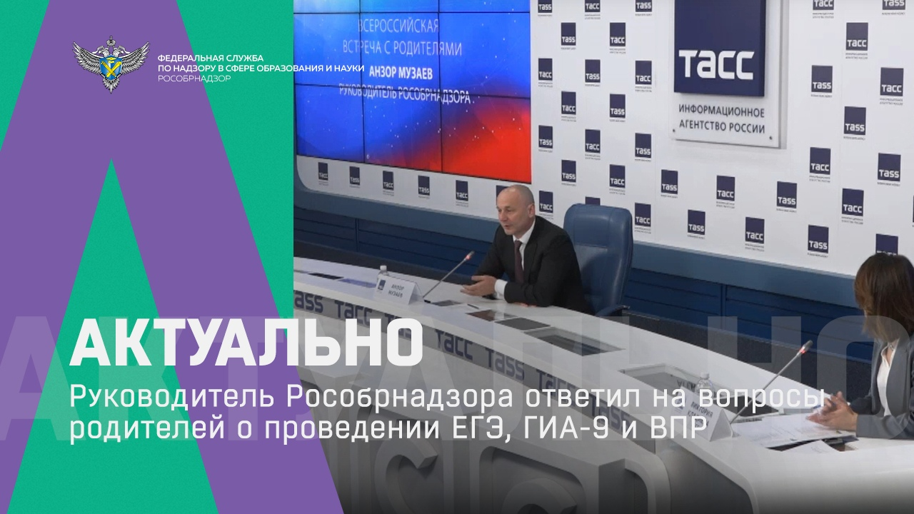
Руководитель Федеральной службы по надзору в сфере образования и науки Анзор Музаев провел Всероссийскую встречу с родителями, в ходе которой ответил на вопросы о проведении единого государственного экзамена (ЕГЭ), основного государственного экзамена (ОГЭ) и всероссийских проверочных работ (ВПР) в текущем учебном году, сложностях дистанционного обучения и мерах эпидемиологической безопасности во время экзаменов.
Самым популярным вопросом от родителей выпускников в этом году был вопрос о том, будет ли ЕГЭ обязательным для всех, кто заканчивает 11 класс или, как в прошлом учебном году, его будут сдавать только те, кто собирается поступать в вуз.
«Отмена обязательных экзаменов этим летом была вынужденным шагом, который был продиктован объективной реальностью. Что касается этого года, то в нормативных документах, регламентирующих порядок проведения экзаменов, мы ничего не меняли. Сейчас рано говорить о том, нужно ли будет в этом году принимать аналогичное решение. Если будет такая необходимость, правительство может гибко реагировать и быстро принять такое решение. Но пока мы исходим из того, что русский язык и математика остаются обязательными предметами для получения аттестата», - пояснил Анзор Музаев.
Также, по его словам, будет приниматься решение о проведении ОГЭ в 9 классах. Пока планируется, что экзамены для девятиклассников в 2021 году пройдут. Число предметов, сдаваемых в форме ОГЭ, меняться не будет: выпускникам нужно будет сдать два обязательных предмета (русский язык и математику) и два предмета по выбору.
Основной срок проведения итогового сочинения, 2 декабря 2020 года, также пока переносить не планируется. «Пока мы перенос не рассматриваем. Будем наблюдать за обстановкой. Если ситуация в стране, в подавляющем числе регионов не будет позволять эту процедуру проводить, конечно, мы сроки перенесем», - сообщил глава Рособрнадзора.
При проведении ЕГЭ в 2021 году, в случае необходимости, будут применяться меры эпидемиологической безопасности, отработанные в ходе экзаменационной кампании этого года. Около 400 заболевших Covid-19 было выявлено за время минувшей кампании ЕГЭ. Предпринятые меры позволили не допустить таких детей в пункты проведения экзаменов, что позволило не подвергать риску заражения других учатников экзаменов. Анзор Музаев также пояснил, что перевести сдачу ЕГЭ в дистанционный формат невозможно, так как при этом не получится обеспечить объективность проведения экзаменов и равенство условий для всех участников.
Расширять в ближайшие годы число обязательных для сдачи выпускниками предметов ЕГЭ не планируется. Такому решению должно предшествовать всестороннее общественно-профессиональное обсуждение и не менее двух лет апробаций модели обязательного экзамена, заявил руководитель Рособрнадзора. Также в 2021 году не планируется менять минимальные пороговые баллы на ЕГЭ.
ЕГЭ по информатике в 2021 году впервые пройдет на компьютере. Анзор Музаев пояснил, что такая форма экзамена будет применена для всех участников и во всех регионах. Перед ее введением пройдут апробации, в которых смогут поучаствовать большинство выпускников, планирующих сдавать этот предмет. Также демоверсия компьютерного ЕГЭ по информатике и тренажер, с помощью которого можно потренироваться в его прохождении, размещены на ресурсах подведомственных организаций Рособрнадзора: Федерального института педагогических измерений и Федерального центра тестирования.
Комментируя итоги ЕГЭ 2020 года, Анзор Музаев отметил, что переход школ на дистанционное обучение не привел к снижению результатов. Напротив, наиболее мотивированные выпускники получили больше времени на подготовку, а Рособрнадзор в свою очередь сделал все, чтобы помочь им готовиться к экзаменам: были опубликованы методические рекомендации по самостоятельной подготовке и другие полезные материалы, проведены онлайн-консультации от разработчиков контрольных измерительных материалов ЕГЭ. Аналогичная практика будет продолжена в этом учебном году.
«Ситуация везде разная. Как она будет складываться, покажут ближайшие месяцы. Мы надеемся, что школьники смогут полноценно учиться в очном формате, потому что дистанционный формат не сможет полностью заменить очную работу учителя с классом», - отметил Анзор Музаев.
Многие из поступивших вопросов касались проведения всероссийских проверочных работ. По словам руководителя Рособрнадзора, проведение проверочных работ осенью 2021 года было необходимо, чтобы понять ситуацию с уровнем подготовки учащихся после периода дистанционного обучения, вовремя выявить возможные пробелы и работать над их устранением. «Школам по итогам этих работ и тех контрольных, которые они проводят сами, дается возможность более гибко подходить к формированию учебных планов и рабочих программ, чтобы устранить пробелы и ликвидировать отставание учеников», - пояснил Анзор Музаев.
Проведение ВПР весной 2021 года также планируется, если это позволит эпидемиологическая обстановка. Они пройдут в 4-8 и 11 классах. Что касается проведения ВПР для учащихся с ограниченными возможностями здоровья, то для них они не являются обязательными, но проводятся по тем же заданиям, что и для остальных школьников. В перспективе планируется начать готовить отдельные материалы для выполнения ВПР обучающимися с отдельными категориями ограничений по здоровью.
Всероссийская встреча с родителями прошла в 2020 году в шестой раз. В ходе ее подготовки поступило около 2 тысяч вопросов и обращений от родителей, на наиболее популярные из которых глава Рособрнадзора дал ответы. А родители из Московской, Тульской, Смоленской, Челябинской, Томской областей и Ставропольского края смогли задать свои вопросы в прямом эфире. Видеозапись встречи будет опубликована на странице Рособрнадзора в YouTube. Также ответы на популярные вопросы будут размещены на официальном сайте ведомства.

